Министерство сельского хозяйства Российской Федерации

Департамент научно-технологической политики и образования

ФГУ «Сибирская государственная зональная машиноиспытательная станция»

Протокол испытаний

№ 12-9-2007 (4010053)

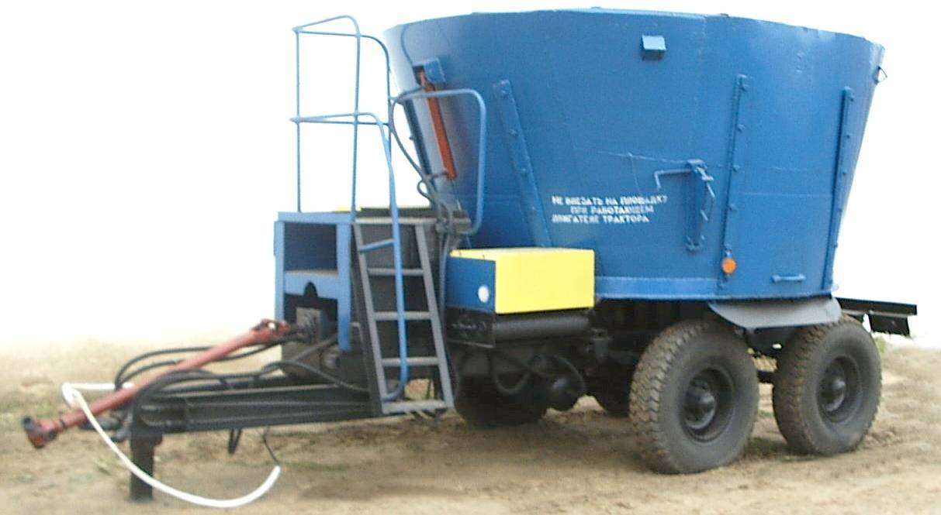

Кормоцеха передвижного КП-8

Изготовитель (разработчик) | Адрес
ОАО Механический завод  «Калачинский» | 646902, Омская обл.,  г. Калачинск, ул. Заводская, 5

Результаты испытаний (краткие)
Кормоцех передвижной КП-8
Назначение | Предназначен для приготовления влажных (преимущественно полнорационных) рассыпных кормовых смесей на фермах крупного рогатого скота. Может применяться на овцефермах. Кормоцех в качестве передвижного бункерного измельчителя-смесистеля порционного действия производит одновременное измельчение сена, соломы, силоса, сенажа, их смешивание между собой и с комбикормом и другими кормами. Может также работать как кормоцех-раздат-чик кормосмеси в кормушки, или как доизмельчитель-раздат-чик силоса, измельчитель соломы, измельчитель-раздатчик сена и соломы, смеситель, смеситель-раздатчик предварительно измельченных кормов.
Качество работы:
- пропускная способность, кг/с | 22,4-32,31
- качество измельчения (размер частиц до 50 мм), % | 93,9-94,5
- однородность измельченного продукта, % | 9-19
- качество смешивания, % | 23,1-28,7
- потери корма при смешивании, % | 0
- неравномерность раздачи корма, % | 17,6-24,3
- потери корма при раздаче, % | 0,48-0,62
Производительность | 7,24-12,76 т в час основного времени при измельчении и смешивании кормов;  73,87-116,57 т в час основного времени при раздаче кормов

Условия эксплуатации:
- навеска (присоединение)на трактор (способ агрегатирования) | Полуприцепной
- перевод в рабочее и транспортное положение | Рабочее положение является и транспортным
- настройка рабочих органов | Не регулируется
- время подготовки машины к работе (навески) | 0,12 чел.-ч
Агрегатирование | Тр. кл. 1,4 МТЗ-80/82
Потребляемая мощность | 27,1-38,1 кВт
Трудоемкость ежесменного ТО | 0,25 чел.-ч
Эксплуатационная надежность | Удовлетворительная
Удобство управления | Удобно
Безопасность выполнения работ | Обеспечена
Описание конструкции машины
Передвижной кормоцех КП-8 представляет собой подрессоренный полуприцеп и состоит из ходовой части, рамы, бункера, внутри которого размещен измельчающее-смешивающий шнек, транспортера выгрузного, площадки технологической с трапом, редуктора, контрвала, карданного вала, электрооборудования, тормозной и гидравлической систем.
Технологический процесс осуществляется следующим образом: включается в работу шнек, в бункер кормоцеха по очереди загружают корма, где производится измельчение и смешивание, после чего происходит переезд к месту раздачи. При движении по кормовому проходу выгрузным транспортером корм направляется в кормушку.
Техническая характеристика
Показатели |  | Численные значения
Габаритные размеры машины в рабочем положении, мм:
- длина |  | 4900
- ширина |  | 2310
- высота |  | 2100
Привод |  | От ВОМ трактора
Вместимость бункера, м³ |  | 8
Масса, кг |  | 3450
Рабочая скорость при раздаче корма, км/ч |  | 3,1-3,5

Результаты испытаний
Качество работы | Испытания кормоцеха проведены на смешивании, измельчении и раздаче кормовых смесей силоса с рапсом и сена с силосом. Условия проведения испытаний соответствовали назначению машины. Качество измельчения кормовой смеси сено-силос составило 94,5%, кормовой смеси силос-рапс – 93,3%, а качество смешивания 28,7 и 23,1% соответственно. Норма раздачи корма силос-рапс составила  37,52 кг/пог.м, сено-силос - 24,99 кг/пог.м, неравномерность корма раздачи составила 17,6 и 24,3% соответственно (по ТУ не более 25%). Потери корма составили 0,48-0,62% (по ТУ не более 1%).
Производительность | Производительность за час сменного времени при измельчении и смешивании сена с силосом составила 2,45 т, расход топлива 2,38 кг/т, при измельчении и смешивании силоса с рапсом 3,8т расход топлива -1,53 кг/т, а при раздаче данных кормовых смесей  4,05 и 5,85 т расход топлива 1,2 и 0,82 кг/т соответственно.
Безопасность  движения | Кормоцех удовлетворительно приспособлен к движению с трактором МТЗ-80, транспортная скорость - до 12 км/ч. Дорожный просвет – 300 мм.
Техническое  обслуживание | Предусмотрено два вида – ежесменное и сезонное. Трудоемкость ежесменного ТО - 0,12 чел.-ч. В инструкции по эксплуатации в достаточном объеме и доступной форме изложена информация по эксплуатации и техническому обслуживанию машины.

Заключение по результатам испытаний
Испытанный образец машины соответствует требованиям НД по показателям назначения, надежности и безопасности. Выявленные недостатки не требуют изменения конструкции:
- спереди отсутствуют габаритные огни;
- опора на снице не регулируемая;
- сзади отсутствуют световозвращатели;
- карданный вал не имеет защитного кожуха;
- места смазки не обозначены цветовыми указателями.
Кормоцех передвижной КП-8 поставить на производство, устранив выявленные недостатки.
Испытания проведены: | ФГУ «Сибирская государственная зональная машиноиспытательная станция»  646811, Омская обл., Таврический р-н, с. Сосновское
Испытания провёл: | Морозов В.Н.
Источник информации: | Протокол испытаний № 12-9-2007 (4010053) от 18 июля 2007 года

